**DS3231 Real Time Clock :(en salle ?)**

<https://www.amazon.fr/Neuftech-Module-Horloge-Pr%C3%A9cision-Raspberry/dp/B077GVP3LN/ref=sr_1_1?ie=UTF8&qid=1539067583&sr=8-1&keywords=DS3231+%2B+pile>

Il va nous servir pour avoir la date en temps réel pour paramétrer l’ouverture de la porte.

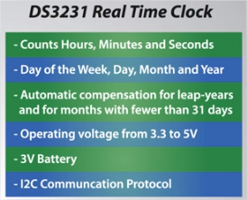

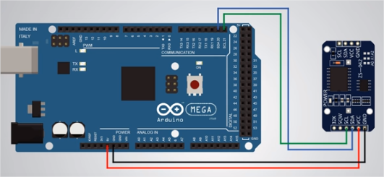

Librairie pour l’horloge : oui (DS3231.zip)

**Photo résistance (en salle?):**

<https://www.amazon.fr/Sodial-20x-Photor%C3%A9sistances-50-100-kOhms/dp/B00HUHC9D2/ref=sr_1_7?ie=UTF8&qid=1539070160&sr=8-7&keywords=photoresistance>

Valeurs en LUX

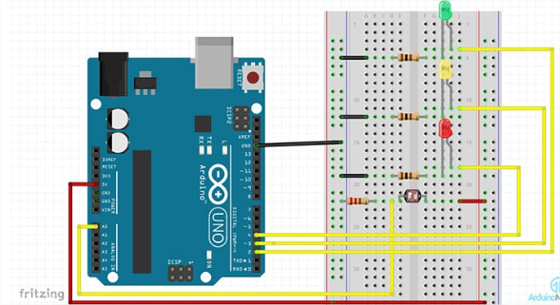

Resistance de 10Kohm pour la photo résistance et 220 ohm pour les LED

Le fonctionnement avec le code est bon mais il reste à trouver les intervalles des valeurs des LUX.

**Arduino UNO : (déjà en salle)**

Organisation des différents composants et communications…



Fonctionnement SIMPLE : ouvrir fermer en fonction horaire et lumière



Continuer à détailler pour ressembler le plus possible au premier schéma.